
МИНИСТЕРСТВО НАУКИ И ВЫСШЕГО ОБРАЗОВАНИЯ РОССИЙСКОЙ ФЕДЕРАЦИИ
Федеральное государственное бюджетное образовательное учреждение
высшего образования
"МИРЭА - Российский технологический университет"
РТУ МИРЭА

Институт информационных технологий (ИИТ)
Кафедра инструментального и прикладного программного обеспечения (ИиППО)

ОТЧЕТ
ПО ПРАКТИЧЕСКОЙ РАБОТЕ
«Установка операционных систем семейства Unix в подсистеме Windows для Linux в Windows 10»
по дисциплине
«Настройка и администрирование сервисного программного обеспечения»

Выполнил студент группы ИКБО-18-25 |  | Курилов А.И.
Принял |  | Матчин В.Т,

Практическую работу выполнил «24»_сентября_2026 г.

«Зачтено» «28»_сентября_2026 г.

Москва 2026
Цель работы: получить навыки по развертыванию операционных систем Unix на основе Windows Subsystem для Linux в Windows 10.

Теоретическое введение
WSL 2 – вторая версия подсистемы Windows для Linux. В отличие от WSL 1, WSL 2 использует технологию виртуализации и настоящее ядро Linux, за счёт чего у дистрибутивов полная совместимость системных вызовов и более быстрая работа с файловой системой.
Программы Linux и Windows можно объединять через конвейер (pipe). Вывод одной программы становится входом другой, независимо от того, в какой ОС она запущена: dir | wsl grep "Windows" или cat /etc/lsb-release | findstr.exe "DESCRIPTION".
WSL монтирует локальные диски Windows в каталог /mnt: диск C: доступен как /mnt/c. USB-накопители автоматически не монтируются, их подключают через плагин drvfs (sudo mount -t drvfs h: /mnt/h). В обратную сторону файлы WSL-дистрибутива доступны из Windows по сетевому пути \\wsl$\<дистрибутив>.
В WSL 1 сетевой стек общий с Windows, поэтому сервер из Linux доступен на localhost в Windows и наоборот. В WSL 2 сетевой стек отдельный, у виртуальной машины свой IP-адрес, который узнают командой ip addr | grep eth0.
WSL рассчитан на консольные программы. Графические Linux-приложения напрямую не запускаются, для них нужен сторонний X-сервер (например VcXsrv) и переменная DISPLAY, указывающая на адрес Windows-хоста.

Выполнение работы

Подготовка.
Задание: для закрепления навыков установить ещё один дистрибутив Unix из Microsoft Store.
Решение: открыть Microsoft Store, в поиске набрать название дистрибутива (например Debian), установить и запустить.
Результат:
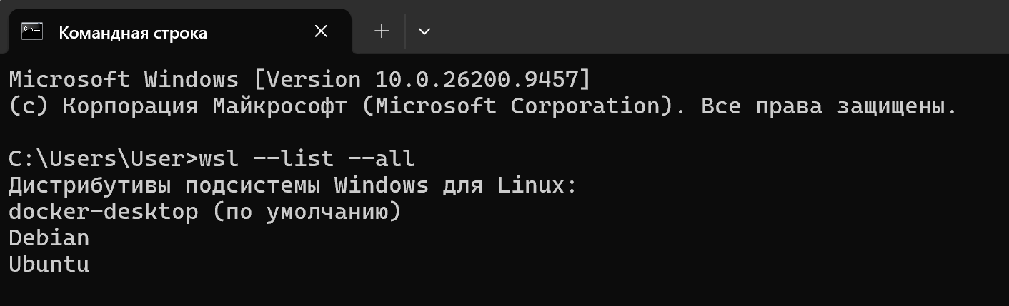
Дальнейшие команды выполняются в обеих системах. Если команда отсутствует, используется её аналог для конкретной ОС.

Работа с документацией
Задание: ознакомиться и выполнить man, --help, whatis, whereis.
Решение и результат:
man ls
# открывает постраничное руководство по команде ls

ls --help
# краткая справка по опциям команды прямо в консоли

whatis ls
ls (1) - list directory contents

whereis ls
ls: /usr/bin/ls /usr/share/man/man1/ls.1.gz

man показывает полное руководство, --help краткую справку, whatis однострочное описание из руководств, whereis путь к исполняемому файлу и man-странице.

Работа с текстом
Задание: ознакомиться и выполнить more/less, head/tail, grep, sort, wc, diff, отредактировать файл в nano и vi.
Решение и результат:
cat /var/log/dpkg.log | less
# постраничный просмотр длинного вывода

head -n 5 /etc/passwd
tail -n 5 /etc/passwd
tail -f /var/log/dpkg.log
# head выводит первые n строк текста, а tail - последние
# -f выводит новые строки файла по мере их появления

grep "root" /etc/passwd
root:x:0:0:root:/root:/bin/bash

sort /etc/passwd
# строки файла отсортированы по алфавиту

wc /etc/passwd
27 39 1386 /etc/passwd
# строки, слова, байты

echo "line1" > file1.txt
echo "line2" > file2.txt
diff file1.txt file2.txt
1c1
< line1
---
> line2

Редактирование файла в nano:
nano test.txt
# ввести текст, сохранить Ctrl+O, выйти Ctrl+X
Редактирование того же файла в vi:
vi test.txt
# войти в режим вставки клавишей i, ввести текст, Esc, сохранить и выйти :wq

Работа с процессами
Задание: ознакомиться и выполнить kill, ps, top/htop, time.
Решение и результат:
sleep 100 &
[1] 809
# запуск команды sleep на 100 секунд в фоновом режиме (с помощью &) с номером задачи 1 и PID процесса 809

ps
PID TTY TIME CMD
314 pts/0 00:00:00 bash
809 pts/0 00:00:00 sleep
819 pts/0 00:00:00 ps

kill 1234
[1]+ Terminated sleep 100

ps aux
# полный список процессов со всеми пользователями и потреблением ресурсов

top
# интерактивный монитор процессов
htop ставится отдельно:
sudo apt-get install htop
htop
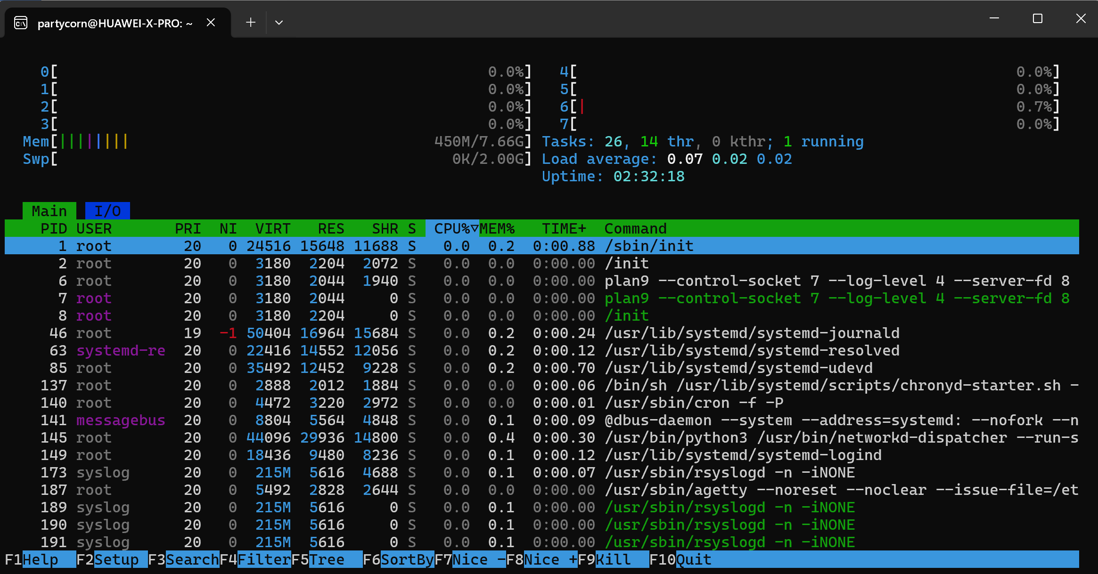
time sleep 2
real 0m2.004s
user 0m0.003s
sys 0m0.001s

kill завершает процесс по PID, ps показывает снимок процессов на момент вызова, top/htop то же самое в реальном времени, time замеряет время выполнения команды.

Команды пользователя
Задание: установить и запустить приложение через sudo, выполнить apt-get, date, uname, uptime, sleep.
Решение и результат:
sudo apt-get update
sudo apt-get install mc
sudo mc
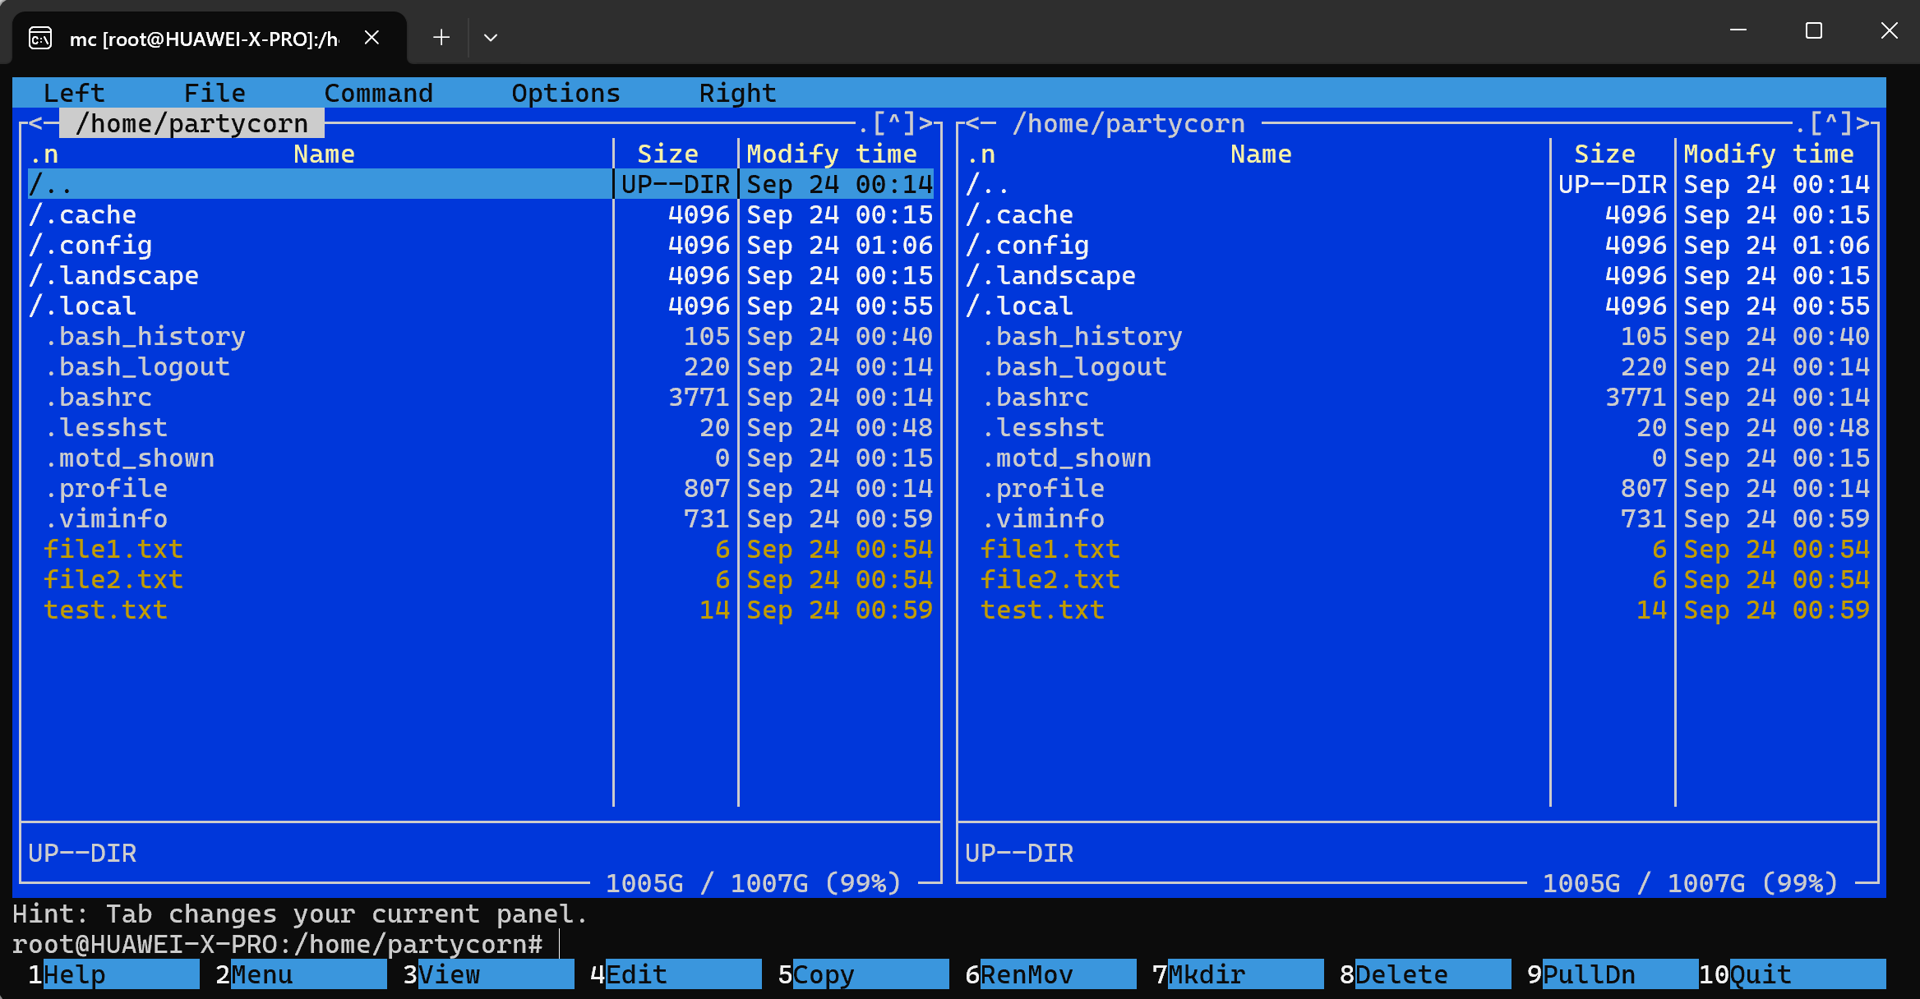

date
Thu Sep 24 11:11:17 MSK 2026

uname -a
Linux HUAWEI-X-PRO 6.18.33.2-microsoft-standard-WSL2 #1 SMP PREEMPT_DYNAMIC Thu Jun 18 21:54:43 UTC 2026 x86_64 GNU/Linux

uptime
01:12:05 up 2:37, 1 user, load average: 0.09, 0.06, 0.02

sleep 5
# консоль ничего не делает 5 секунд

sudo выполняет команду от имени суперпользователя без переключения на него, в отличие от su. apt-get управляет пакетами, date выводит дату и время, uname -a сведения о ядре и системе, uptime время работы системы, sleep пауза на заданное число секунд.

Управление пользователями
Задание: ознакомиться и выполнить useradd, userdel, usermod, passwd.
Решение и результат:
sudo useradd -m testuser
sudo passwd testuser
# ввод и подтверждение нового пароля

sudo usermod -aG sudo testuser
# добавление пользователя в группу sudo

sudo userdel -r testuser
# удаление пользователя вместе с домашним каталогом

Работа с сетью
Задание: ознакомиться и выполнить ip, ping, nethogs, traceroute, hostname.
Решение и результат:
ip addr
# список сетевых интерфейсов и их IP-адресов

ping -c 4 8.8.8.8
# 4 пакета до узла 8.8.8.8, статистика потерь и времени отклика

hostname
HUAWEI-X-PRO

nethogs и traceroute отсутствуют по умолчанию, устанавливаются отдельно:
sudo apt-get install nethogs traceroute
sudo nethogs
# показывает, какой процесс сколько сетевого трафика потребляет

traceroute google.com
# маршрут пакетов до google.com по промежуточным узлам

Работа с файлами
Задание: ознакомиться и выполнить pwd, ls (с параметрами -l, -a, -la), cd, mkdir/rmdir, rm, touch, cp, mv, locate, cat, df, du, tar, zip/unzip, chmod, chown, file, find.
Решение и результат:
pwd
/home/partycorn

ls -l
# подробный список: права доступа, владелец, группа, размер, дата

ls -a
# показывает и скрытые файлы, начинающиеся с точки

ls -la
# объединяет оба варианта: подробный список со скрытыми файлами
Разница: -l даёт детали по видимым файлам, -a добавляет скрытые файлы в обычный короткий список, -la показывает детали сразу по всем файлам, включая скрытые.

mkdir test_dir # создает новую папку
cd test_dir # переходит внутрь папки
touch file1.txt file2.txt # создает 2 пустых файла
cp file1.txt file1_copy.txt # копирует файл
mv file1_copy.txt renamed.txt # переименовывает файл
cat file1.txt # выводит содержимое файла (оно пустое)
ls -la # подробный список всех файлов в папке
cd .. # возврат на уровень вверх
rm test_dir/renamed.txt # удаление файла внутри папки
rmdir test_dir
# rmdir удаляет только пустой каталог, для непустого нужен rm -r test_dir

locate passwd
# поиск файлов по имени через предварительно построенный индекс

df -h
# использование места по всем смонтированным разделам, в удобных единицах

du -sh /var/log
# суммарный размер каталога /var/log

tar -cvf archive.tar test.txt
# упаковать файл в архив
tar -xvf archive.tar
# распаковать архив, аналогично:
zip archive.zip test.txt
unzip archive.zip

chmod 755 test.txt
# владельцу - чтение/запись/выполнение, остальным - чтение/выполнение

sudo chown partycorn:partycorn test.txt
# сменить владельца и группу файла

file test.txt
test.txt: ASCII text

find / -name "test.txt" 2>/dev/null
/home/partycorn/test.txt
/mnt/c/$Recycle.Bin/S-1-5-21-2179981749-2169058605-1090887270-1001/$RWUTPCY/node_modules/tar-fs/test/fixtures/b/a/test.txt
# поиск файла по имени во всей файловой системе, 2>/dev/null скрывает сообщения об ошибках

Работа с системой
Задание: ознакомиться и выполнить clear, halt, reboot, mount/umount.
Решение и результат:
clear
# очищает экран терминала

mount
# список подключенных дисков и папок, доступных для работы в систем

sudo mkdir -p /mnt/h
sudo mount -t drvfs h: /mnt/h
sudo umount /mnt/h
# подключает диск Widows H: (условно) к папке

halt и reboot останавливают и перезагружают систему. В WSL их использовать бессмысленно, т.к. работой дистрибутива управляет Windows через команды wsl --shutdown и повторный запуск дистрибутива.

Дополнительные задания

Иерархия файловой системы.
ls -lah /
# показывает все файлы в корне системы подробно со скрытыми и в удобном размере
which bash
/usr/bin/bash # найденный путь к исполняемому файлу bash

Основные каталоги: /bin – базовые исполняемые файлы, /boot – файлы загрузчика и ядра, /etc – конфигурация системы, /home – домашние каталоги пользователей, /root – домашний каталог суперпользователя, /dev – файлы устройств, /mnt – точки монтирования (в том числе дисков Windows), /proc – виртуальная файловая система с информацией о процессах и ядре, /tmp – временные файлы.

Права доступа на /dev/tty.
ls -l /dev/tty
crw-rw-rw- 1 root tty 5, 0 Sep 24 14:08 /dev/tty

c в начале строки означает файл символьного устройства. Права rw-rw-rw- дают чтение и запись владельцу, группе и всем остальным пользователям.

Процесс с PID 1.
ps -p 1 -o pid,user,%mem,rss,time,comm
PID USER %MEM RSS TIME COMMAND
1 root 0.1 15476 00:00:00 systemd

Процесс с PID 1 – это init-система, запущен от пользователя root, потребляет минимум памяти и процессорного времени, так как только запускает и следит за остальными процессами.

Выводы
Установлен второй дистрибутив Unix через Microsoft Store в дополнение к уже имевшимся WSL 2 и Ubuntu. Освоены базовые группы команд Linux: работа с документацией (man, whatis, whereis), с текстом (more/less, head/tail, grep, sort, wc, diff, nano, vi), с процессами (kill, ps, top/htop, time), команды пользователя (sudo, apt-get, date, uname, uptime, sleep), управление пользователями (useradd, userdel, usermod, passwd), работа с сетью (ip, ping, nethogs, traceroute, hostname), работа с файлами (pwd, ls, cd, mkdir/rmdir, rm, touch, cp, mv, locate, cat, df, du, tar, zip/unzip, chmod, chown, file, find) и с системой (clear, mount/umount). Разобрана иерархия файловой системы Linux, права доступа к файлам устройств и структура процессов через PID 1. Эти навыки позволяют администрировать Linux-дистрибутивы через WSL 2, не выходя из Windows.

